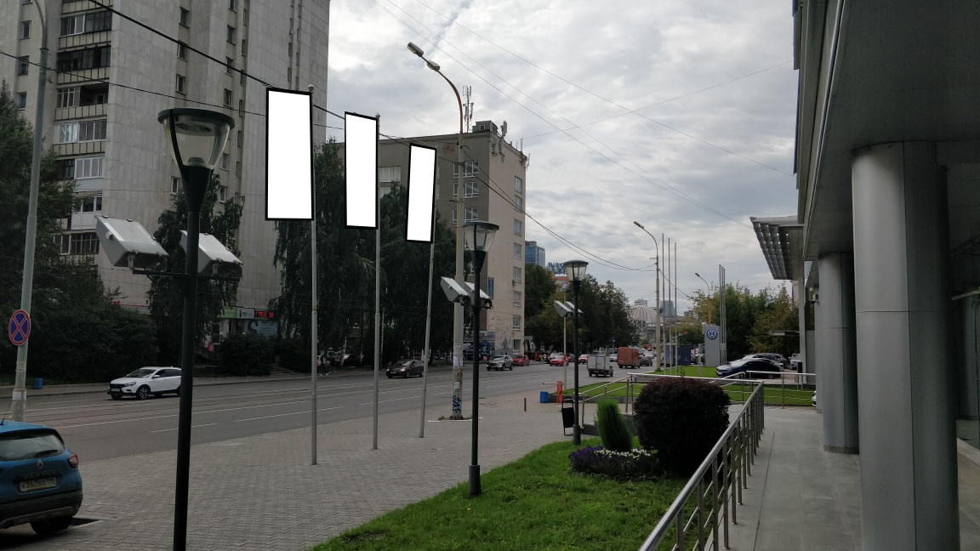
Код места | Адрес | Тип* | Вид | Площадь информационных полей, кв. м | Размеры, м  (высота, ширина) | Количество  сторон
0613289 | ул. Мамина Сибиряка, 140 | 1 | Флаговая конструкция | 18 (3 флагштока) | 3х1 | 2

